Temat: Funkcja liniowa- zadania
Zadanie domowe - sprawdzenie
Zadanie 1
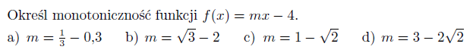
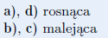
Zadanie 2
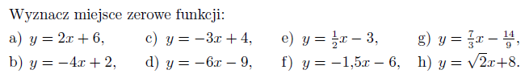
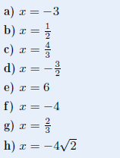
Zadanie
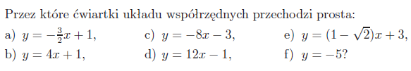

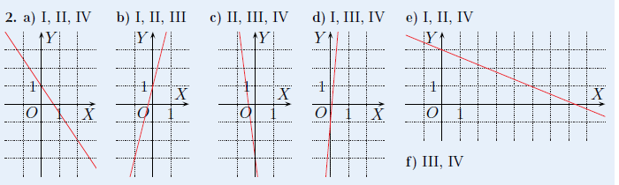

Ćwiczenie 7 str. 195
Ćwiczenie 4 str. 193

